Муниципальное бюджетное дошкольное образовательное учреждение
комбинированного вида "Детский сад №4”

ПРОЕКТ
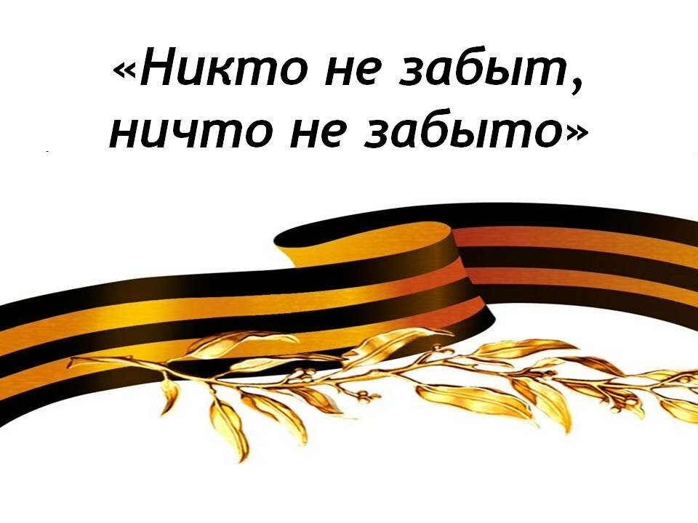

Подготовили:
Воспитатели средней группы
Пирбудагова З. Б.
Абдулаева С. А.

Махачкала
2020

АКТУАЛЬНОСТЬ
Патриотическое воспитание дошкольников – актуальная проблема в условиях современной России. Изменилась не только жизнь, но и мы сами. Мы гораздо больше, нежели раньше, знаем о себе и своей стране, больше видим, больше думаем и размышляем. Возможно, именно в этом заключается главная причина столь радикального переосмысления содержания, целей и задач патриотического воспитания дошкольников. Чувство любви к Родине – это одно из самых сильных чувств, без него человек ущербен, не ощущает своих корней. А почувствует ли человек привязанность к родной земле или отдалится от нее, это уже зависит от обстоятельств жизни и воспитания. Поэтому важно, чтобы ребенок уже в дошкольном возрасте почувствовал личную ответственность за родную землю и ее будущее. В связи с этим проблема нравственного – патриотического воспитания детей дошкольного возраста становится одной из актуальных, это основа формирования будущего гражданина. Патриотическое чувство не возникает само по себе. Это результат длительного целенаправленного воспитательного воздействия на человека, начиная с самого детства. Ребенок не рождается злым или добрым, нравственным или безнравственным. То, какие нравственные качества разовьются у ребенка, зависит, прежде всего, от родителей и окружающих его взрослых, как они его воспитают, какими впечатлениями обогатят. Любовь к Родине, привязанность к родной земле, языку, культуре, традициям входят в понятие «патриотизм». Оно проявляется в чувстве гордости за достижения родной страны, в горечи за ее неудачи и беды, бережном отношении к народной памяти, национально-культурным традициям. Поэтому большую работу по воспитанию у детей патриотических чувств необходимо вести в дошкольном учреждении. Только в результате систематической, целенаправленной воспитательной работы у детей могут быть сформированы элементы гражданственности и патриотизма.
Нравственная направленность Проекта обеспечивает воспитание уважения к традиционным ценностям: любовь и уважение к старшим, заботливое отношение к малышам, пожилым людям.

Вид проекта: творческий.
Продолжительность проекта: краткосрочный, с 18.03.20 г. — 24.03 20 г.
Участники проекта: дети, воспитатели, родители.


Образовательная область: Патриотическое воспитание.
Цель проекта: создать условия для развития нравственно - патриотического воспитания детей посредством ознакомления с историческими событиями нашей страны; формирование патриотизма, чувства гордости за свою страну в процессе реализации образовательного проекта «Никто не забыт, ничто не забыто».
Задачи проекта:
Образовательные: Сообщить элементарные сведения о Великой Отечественной войне. Подвести к восприятию художественных произведений о войне.
Развивающие: Развивать речь детей, обогащать, словарный запас через беседы, художественную литературу, песни о войне.
Воспитательные: Воспитывать гордость и уважение к ветеранам ВОВ. Воспитывать у детей чувство гордости за свою Родину, победившую в Великой Отечественной войне.

Предполагаемые итоги реализации проекта:
- Понимание важности праздника – Дня Победы в жизни российского человека.
- Сформированный интерес и осознанно-правильное отношение детей к событиям ВОВ.
- Расширение социальных представлений детей и формирование у них интереса, симпатии и уважительного отношения к людям, пережившим эту войну.
- Пробуждение в детях интереса и уважения к истории России.
- Осознание родителями важности патриотического воспитания дошкольников.
- Привлечение к совместной работе родителей.

СОДЕРЖАНИЕ ПРОЕКТА
Этапы проекта | Содержание деятельности
ПОДГОТОВИТЕЛЬНЫЙ ЭТАП | Подбор наглядно-дидактических пособий, демонстрационного материала для проекта.  Опрос детей: выявление первоначальных знаний детей о войне, о празднике победы.  Подбор литературы, видео, фотографий, плакатов, иллюстраций.
ОСНОВНОЙ ЭТАП | Экскурсия к памятникам погибших воинов с возложением цветов. «Правила поведения в общественных местах»
ОСНОВНОЙ ЭТАП | Сюжетно-ролевые игры:  «Что умеют солдаты», «Госпиталь»
ОСНОВНОЙ ЭТАП | Дидактические игры:  «Военный транспорт», «Рода войск»
ОСНОВНОЙ ЭТАП | Физкультминутки:  «Ветер», «Дует ветер с высоты»
ОСНОВНОЙ ЭТАП | Подвижные игры: «Разведка», «Встречные перебежки», «Меткий стрелок»
ОСНОВНОЙ ЭТАП | Беседы: «День Победы», «Истории жизни наших прадедов»
ОСНОВНОЙ ЭТАП | Показ презентации детям на тему: «Никто не забыт, ничто не забыто».
ОСНОВНОЙ ЭТАП | Художественно-эстетическое развитие Изобразительная деятельность Раскрашивание раскрасок «День Победы. Праздничный салют»
ОСНОВНОЙ ЭТАП | Чтение художественной литературы: Ю. Збанацкий «Щедрый ёжик», «Сластёна». Л. Кассиль «Твои защитники»
ОСНОВНОЙ ЭТАП | Работа с родителями: консультация: «Как рассказать ребёнку о Дне Победы».  Совместное рисование детей с родителями на тему: «День Победы»
ЗАКЛЮЧИТЕЛЬНЫЙ ЭТАП | Итоговая коллективная работа- создание коллажа: «Праздничный салют»
ЗАКЛЮЧИТЕЛЬНЫЙ ЭТАП | Проведение выставки творческих работ по теме проекта.
ЗАКЛЮЧИТЕЛЬНЫЙ ЭТАП | Оформление информационных стендов к празднику Победы.
ЗАКЛЮЧИТЕЛЬНЫЙ ЭТАП | Распространение опыта работы по теме среди педагогов ДОУ

Экскурсия к памятникам погибших воинов с возложением цветов
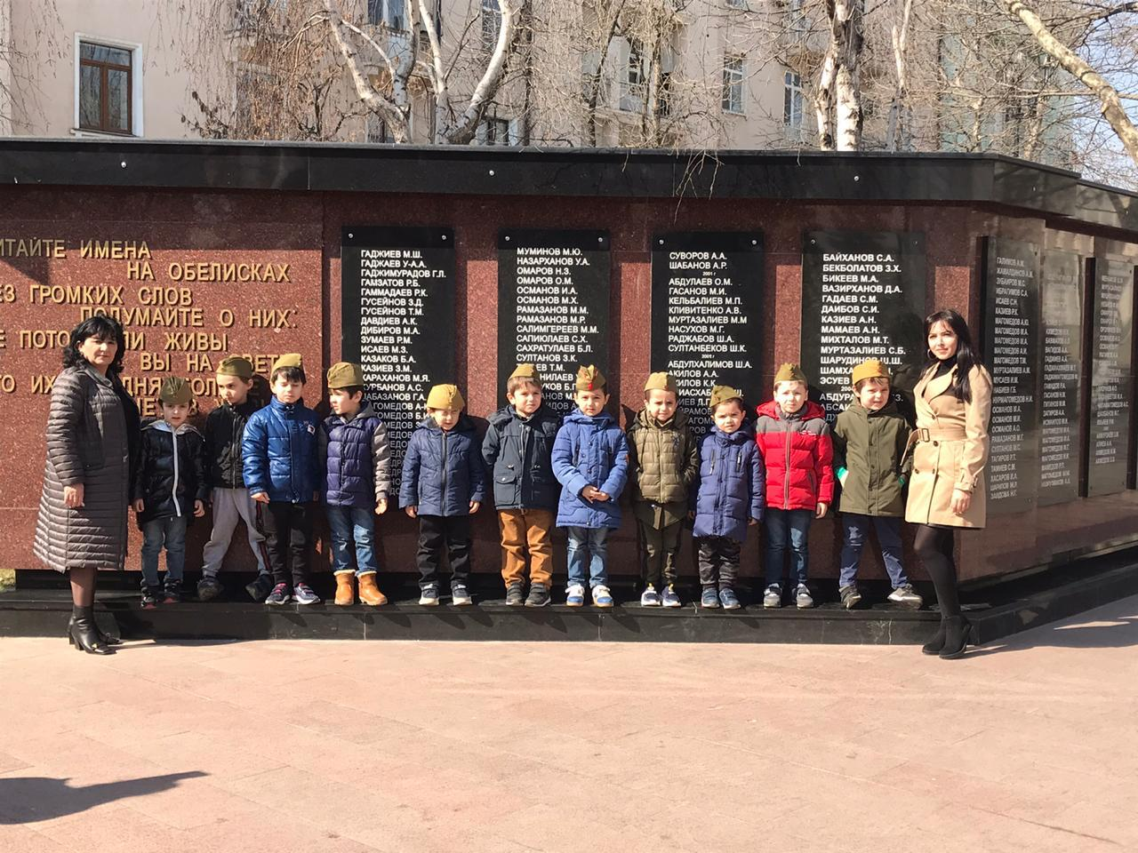
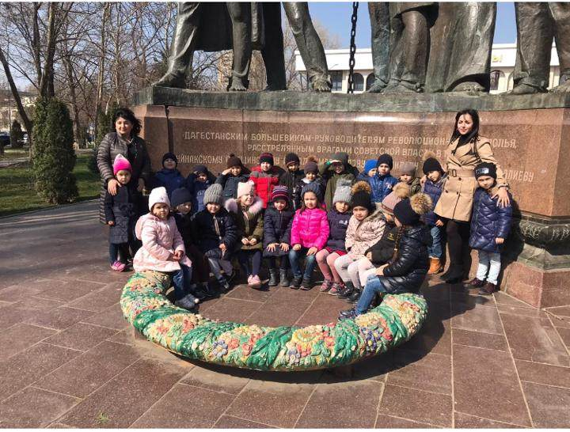

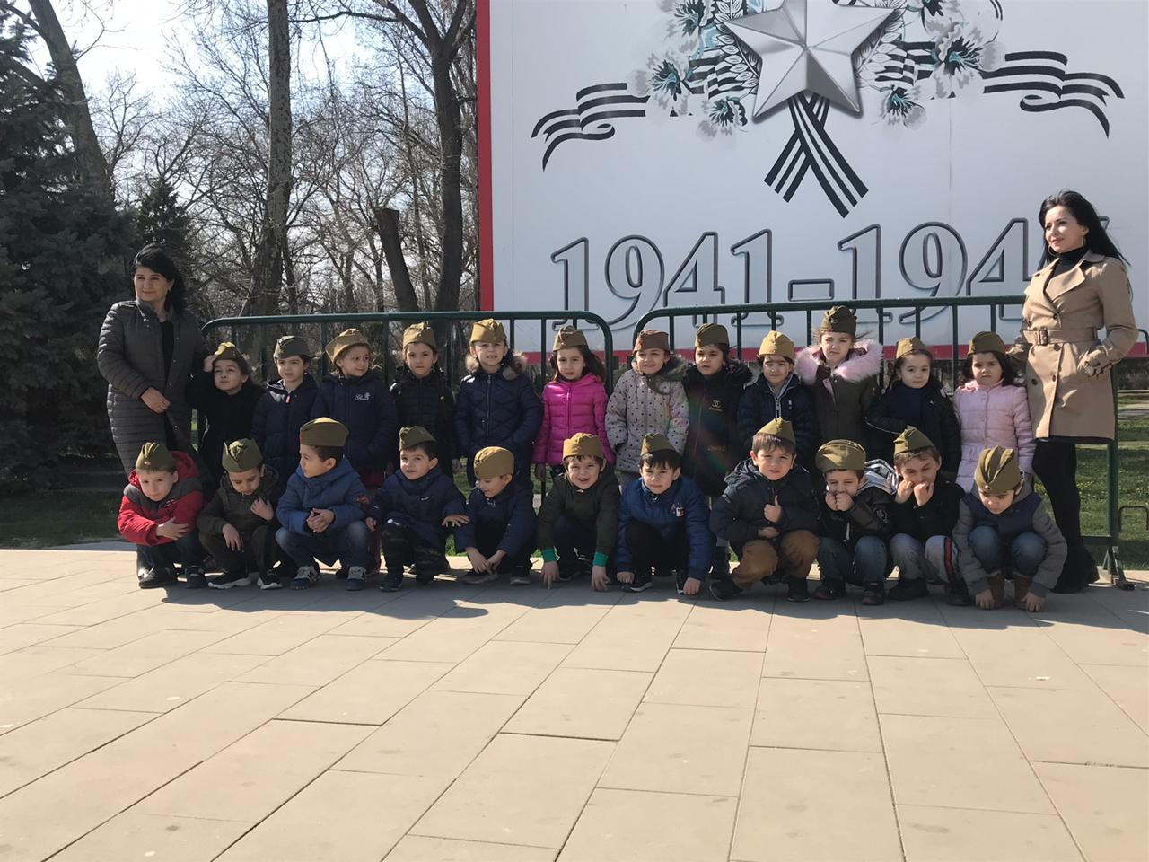
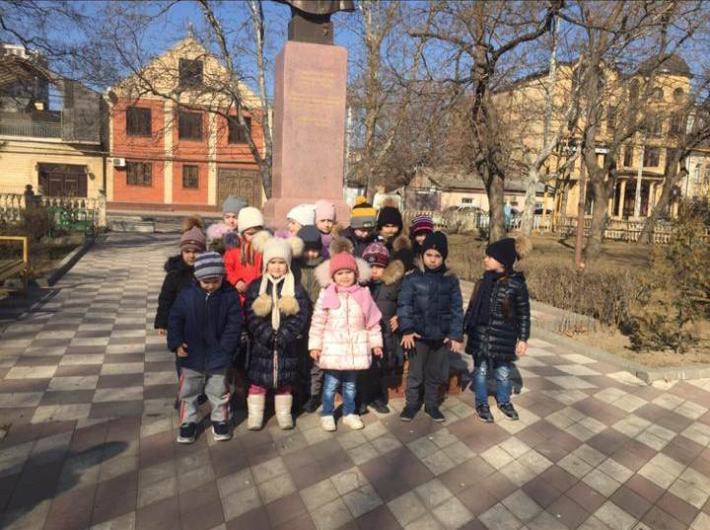
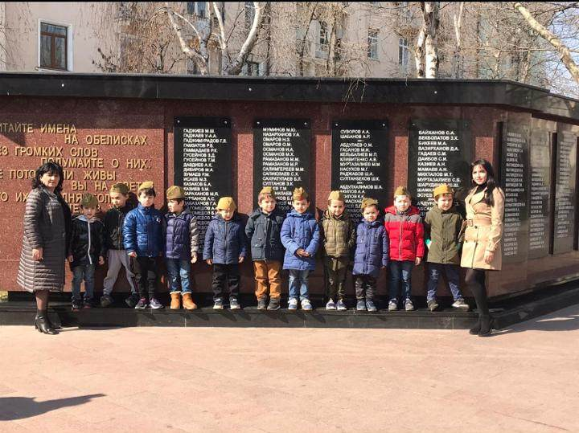
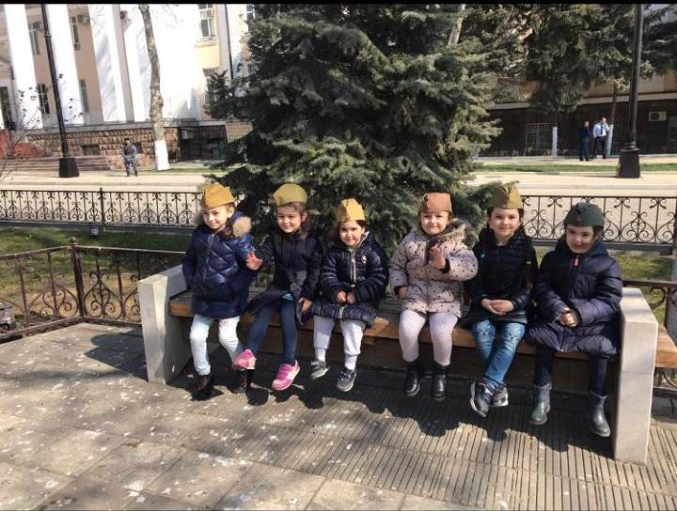
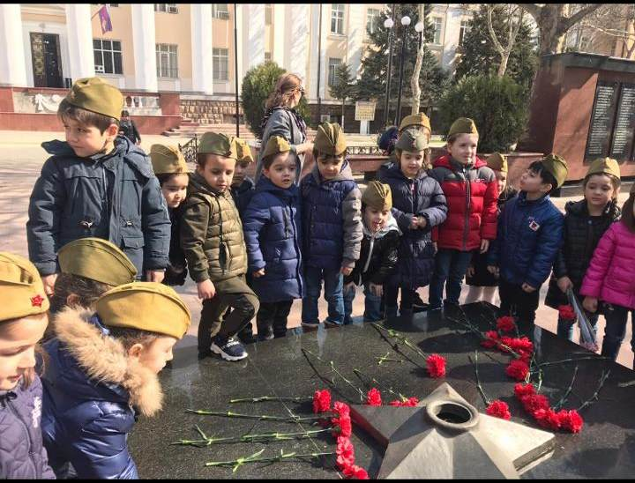
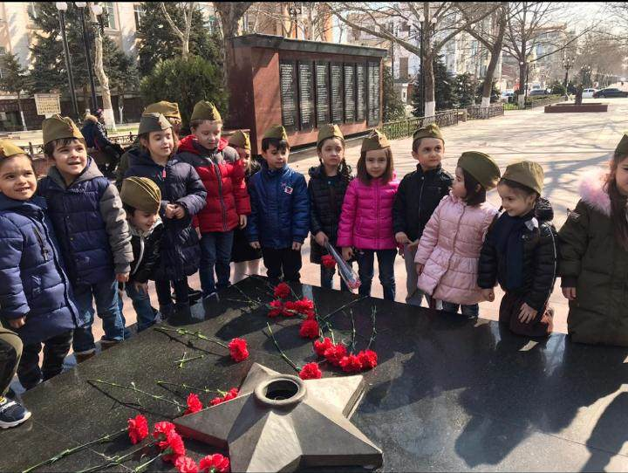

Сюжетно-ролевая игра «Госпиталь»
Задачи:
1. Отразить в игре труд военных врачей, медсестер, санитарок;
2. Продолжать формировать умение объединяться в игре, выполнять взятые на себя роли;
3. Воспитывать дружеские взаимоотношения между детьми, умение считаться с интересами товарищей, оказывать им посильную помощь;
4. Воспитывать уважение к военным врачам, благодарность за их тяжелый труд.
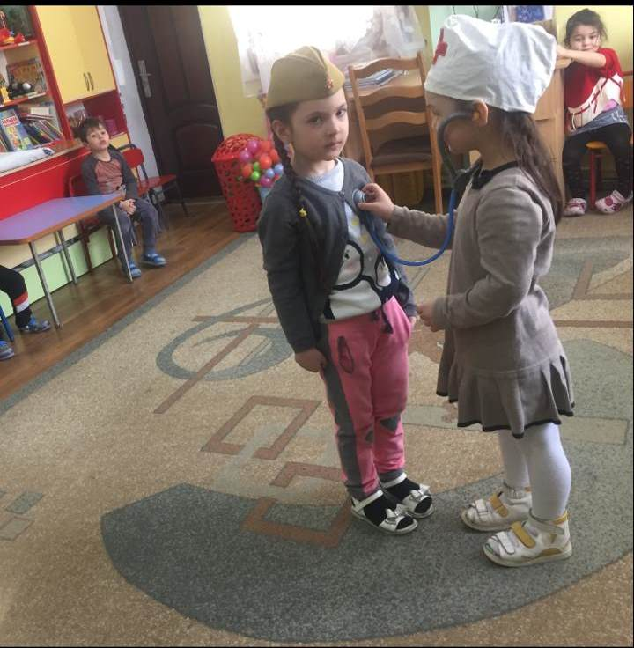
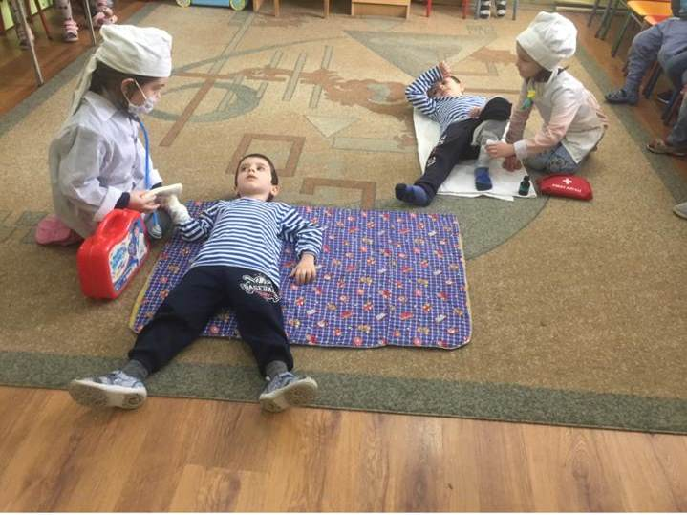
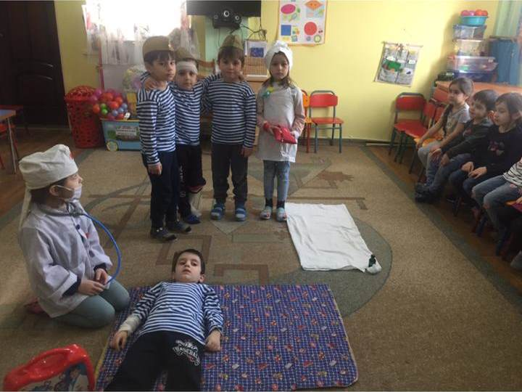

Изобразительная деятельность
Раскрашивание раскрасок «День Победы. Праздничный салют»
Задачи:
1. Развивать речь детей, обогащать, словарный запас.
2. Формировать чувство гордости к ветеранам ВОВ, к своему народу и Родине.
3. Расширять представления детей о музыке военных лет, развивать творческое воображение.
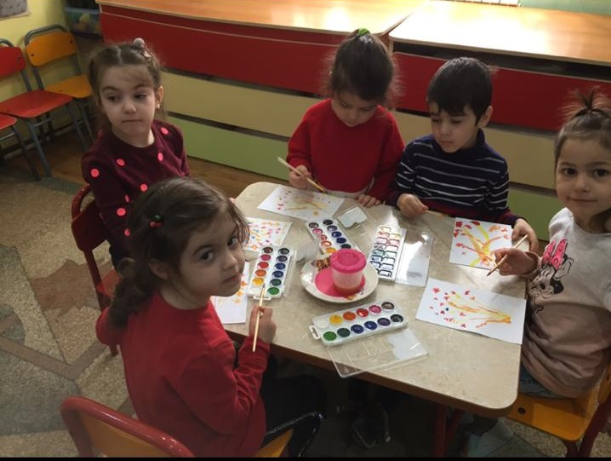
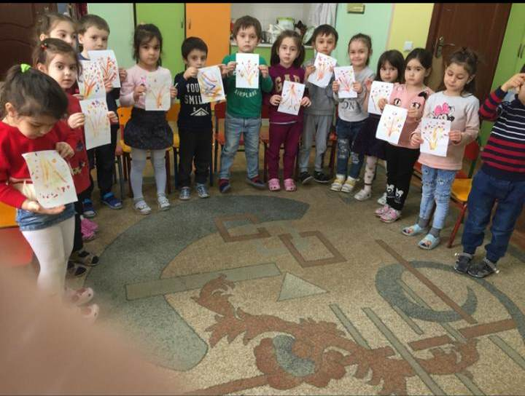

Беседы: «День Победы»
«Истории жизни наших прадедов»
Задачи:
1. Познакомить детей с историей праздника 9 Мая;
2. Рассказать о Великой Отечественной войне;
3. Воспитывать чувство патриотизма;
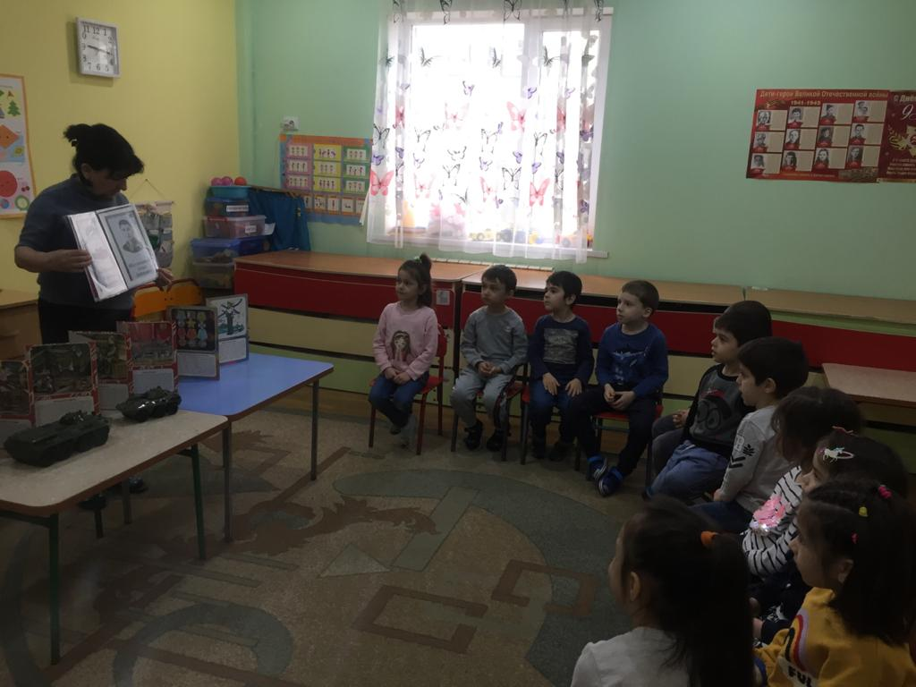
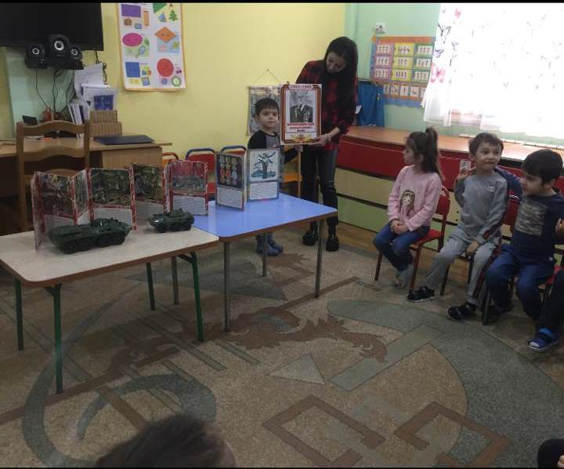
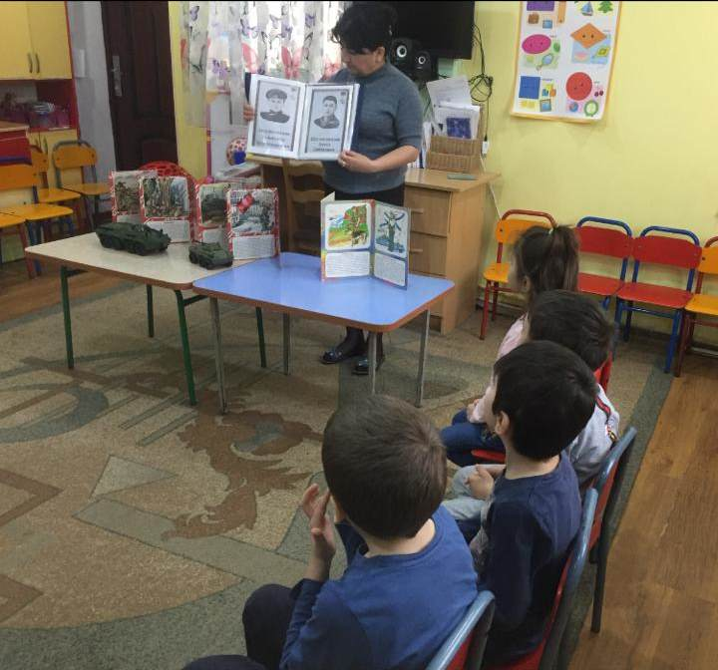
4. Формировать умение уважительно относиться к подвигу наших солдат, к ветеранам.

Итоговая коллективная работа
Коллаж: «Праздничный салют»
Задачи:
1. Способствовать созданию коллективной композиции, передавая в аппликации впечатления от праздника Дня Победы.
2. Продолжать формировать умение работать с бумагой.
3. Развивать эмоционально - чувственную сферу детей, обогащать сенсорный опыт.
4. Развивать чувство цвета, эстетическое восприятие, мелкую моторику пальцев рук, чувство композиции.
5. Закреплять навыки аккуратного наклеивания.
6. Вызывать чувства радости от полученного результата.
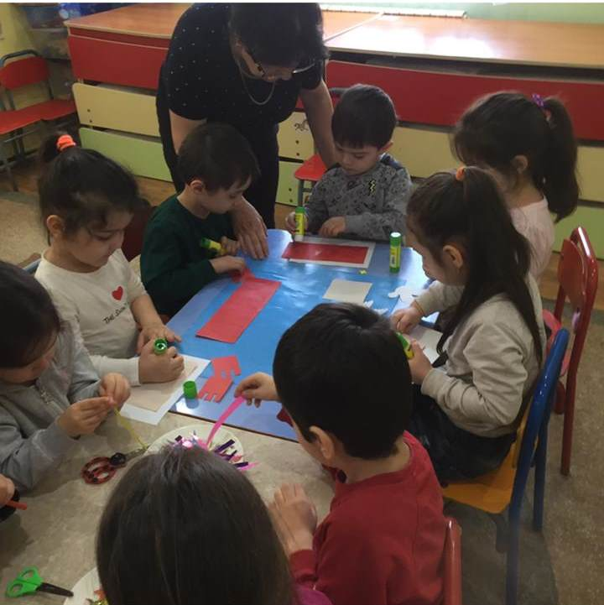

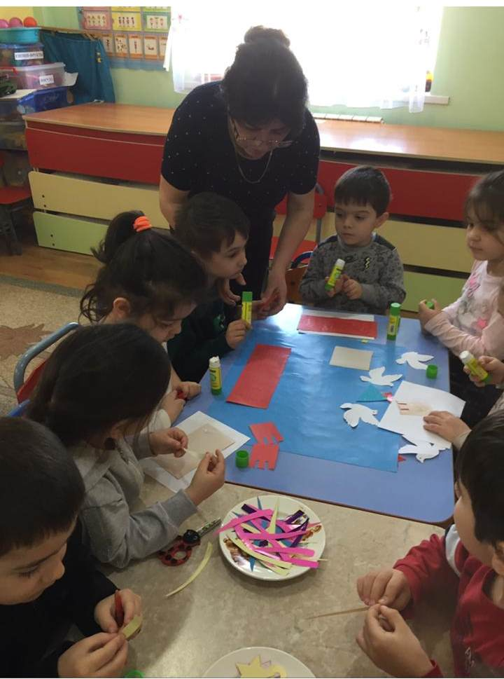
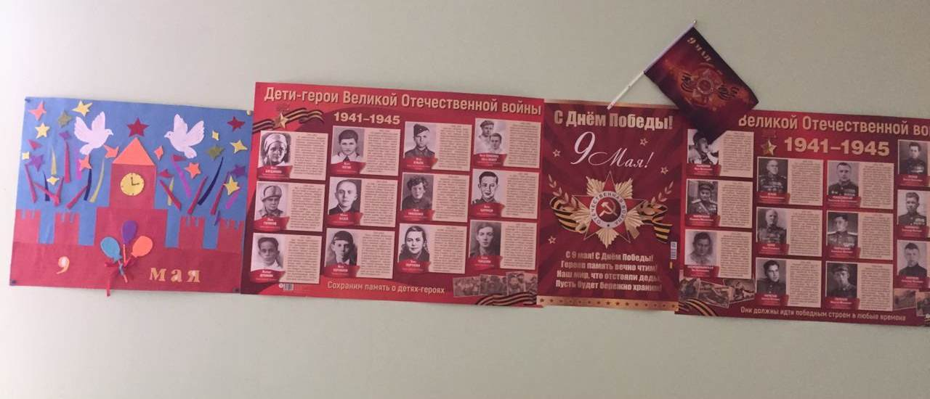
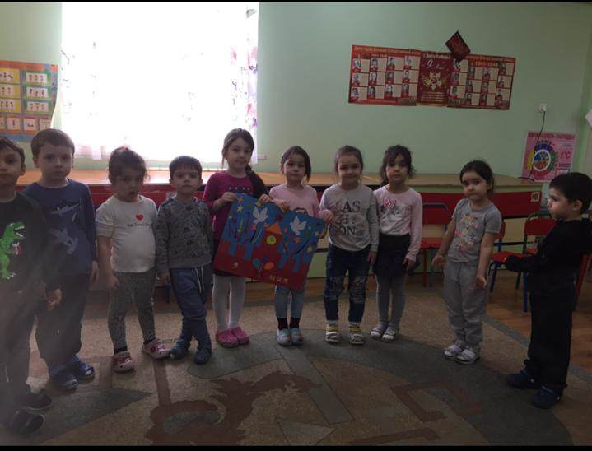

ЗАКЛЮЧЕНИЕ
На протяжении реализации проекта у детей и родителей был повышен интерес к Великой Отечественной войне, к истории России. Дети многое узнали о Великой Отечественной войне, о ветеранах и тружениках тыла, о том как нелегко было жить людям в военные годы. Они стали активно участвовать в процессе реализации проекта. У детей начало формироваться чувство патриотизма, эмпатии и благодарности ветеранам Великой Отечественной войны и труженикам тыла. Поэтому в перспективе планируется продолжать работу по ознакомлению детей с героическими страницами истории нашей страны.

